مديرية التربية لولاية سطيف متوسطة سعد التباني أولاد تبان
اختبار الفصل الاول في مادة العلوم الفيزيائية والتكنولوجيا
الدورة:ديسمبر2420 المدة :ساعة ونصف المستوى: 1 متوسط
الاسم واللقب...............................القسم .............العلامة...............
التمرين الأول: (06 نقاط)
- قصد معرفة الدارة المستقصرة واثارها رسم الاستاذ المخطط الموضح في الشكل1وطلب من التلاميذ + -
انجاز الدارة الكهربائية الموافقة له.
1- حدد على المخطط بسهم الجهة الاصطلاحية للتيار
2- اي العناصر الكهربائية مستقصر ؟ ولماذا ؟
...........................................................................................................
........................................................................................................... الشكل1
3- ماذا تلاحظ في هاته الدارة ؟..........................................................................................................
4 – هل تصبح البطارية مستقصرة في هاته الحالة............................................................................................
5- نقوم باستقصار المصباح والمحرك معا.
ا- هل تصبح البطارية مستقصرة في هاته الحالة ؟...........................................................................................
ب- اذكر 3 اثار تسببها الدارة المستقصرة؟...............................................................................................
.........................................................................................................................................
التمرين الثاني :( 06 نقاط )
الوثيقة -1-
قام السيد علي بانجاز الدارة الكهربائية مستعملا قواطع خاصة تستعمل في هذا النوع من الدارات بالاعتماد على مخططها الموضح في الشكل2
- مانوع الدارة الكهربائية المستعملة ؟وما الهدف منها؟ + -
...............................................................................................
............................................................................................... k1 k2
2- اكمل جدول الحقيقة لهاته الدارة باستعمال الرمزين 1و0 حيث 1 يتوهج المصباح و0 لايتوهج المصباح. c d
وضعية k1 | a | a | c | c
وضعيةk2 | b | d | d | b
يتوهج المصباح او لا
الشكل2

- اذكر مكانانين نجد فيهما هذا النوع من الدارات........................................................................................
اقلب الصفحة

الجزء الثاني:(8نقاط)
الوضعية الإدماجية:
قام محـمد بتجريب مشروعه التكنولوجي ، المتمثل في انارة طائرة مروحية بمصباحين دلالة كل منهما(6V) وتشغيل مروحتها بواسطة محرك كهربائي دلالتة (6V)، بواسطة بطارية دلالتها (6V)، وعند غلق القاطعة لاحظ توهج ضعيف للمصباحين وحركة بطيئة لمحركها كما في الوثيقة3

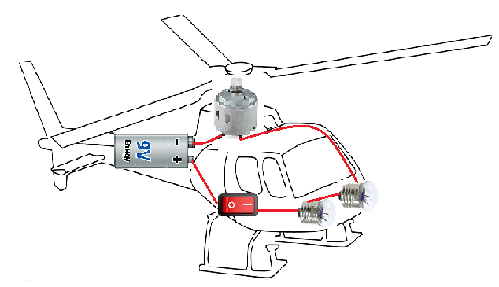 الوثيقة3
- انجز مخطط نظامي توضح فيه تركيب مـحمد.وكيف تفسر التوهج الضعيف للمصباحين والحركة البطيئة لمحركها؟
المخطط المناسب.......................................................................................................................... ..............................................................................................................................................................................................................................................................................................................................................................................................................................
تفسير التوهج الضعيف للمصباحين والحركة البطيئة لمحركها...................................................................................
2- اصطدم احد مصباحيها بالجدار فتكسر)اتلف)، ماذا يحدث بالنسبة للمحرك والمصباح الاخر؟.............................................
..........................................................................................................................................
3- اقترح حلا تراه مناسبا لدوران سريع للمحرك وتوهج عادي للمصباحين ، ودعم جوابك برسم المخطط الصحيح.
الحل هو..................................................................................................................................
المخطط المناسب.......................................................................................................................... ......................................................................................................................................................................................................................................................................................................................................................................................................................................................................................................................................................................

تمنياتي لكم بالتوفيق

الوثيقة 5

تمنياتنا لكم بالتوفيق

متوسطة سعد التباني أولاد تبان اختبار الفصل الاول في مادة العلوم الفيزيائية والتكنولوجيا
التاريخ:03-12 -2320 المدة :ساعة ونصف المستوى: 1 متوسط
الاسم واللقب......................................القسم..............العلامة...................
التمرين الأول: (06 نقاط)
قصد التدرب على كيفية ربط المصابيح طلب الاستاذ من التلاميذ انجاز الدارتين الكهربائيتين كما في الشكلين 1و2 .
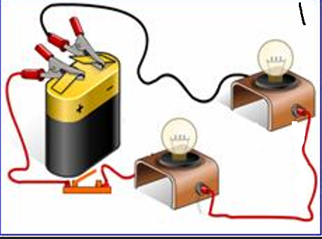  L2  L1  3.8v  3.8v  4.5v  الشكل1 | 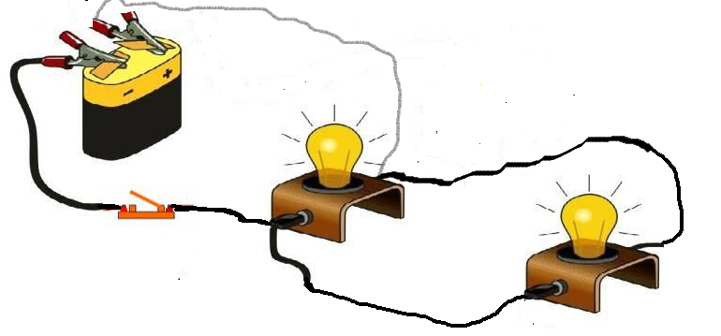الشكل2  4.5v  3.8v  3.8v  L1  L2
1-انجز مخططا كهربائيا لكل شكل.
..............................................................................................................................................................................................................................................................................................................................................................................................................................
2-كيف تم ربط المصباحين في كل شكل؟في الشكل1على..................................وفي الشكل2...................................
3-كيف تكون شدة اضاءة المصباحين في كل شكل ؟ في الشكل1...................وفي الشكل2...........................
4-ماذ يحدث عند نزع المصباح L1 من غمده في كل شكل؟ في الشكل1...........................وفي الشكل2...........................
5-كيف يتم ربط المصابيح داخل المنزل؟..................................................................................................
التمرين الثاني :( 06 نقاط )
الوثيقة -1-
- قصد معرفة الدارة المستقصرة واثارها وكيفية الوقاية منها رسم الاستاذ المخطط الموضح في الشكل3
وطلب من التلاميذ انجاز الدارة الكهربائية الموافقة له.
1- حدد على المخطط بسهم الجهة الاصطلاحية للتيار
- ايهما مستقصر المصباح او المحرك؟ ولماذا ؟...........................................................
.......................................................................................................
- ماذا تلاحظ في هاته الدارة ؟...................................................................... الشكل3
4 – هل تصبح البطارية مستقصرة في هاته الحالة..........................................................
5- نقوم باستقصار المصباح والمحرك معا.
ا- هل تصبح البطارية مستقصرة في هاته الحالة ؟وماذا يحدث لها؟............................................................................
.........................................................................................................................................
اقلب الصفحة
ب-كيف تتم الحماية من خطر الدارة المستقصرة؟ .........................................................................................
.........................................................................................................................................
الوضعية الإدماجية ( 08 نقاط ):
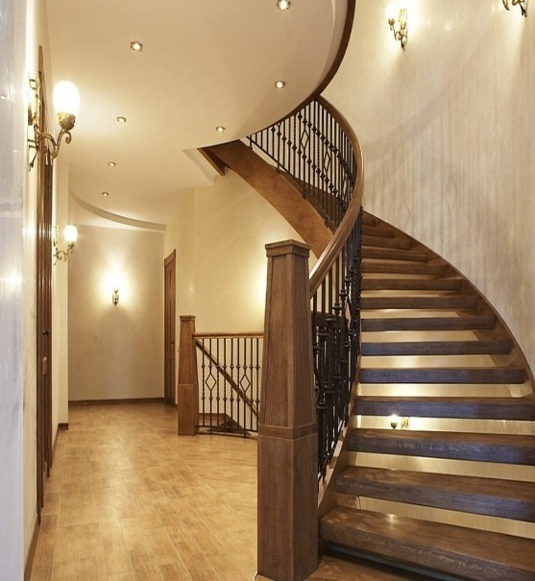
قام السيد علي بانجاز الدارة الكهربائية لسلالم المنزل( الدرج) الموضح في الشكل4 مستعملا قواطع خاصة تستعمل في هذا النوع من الدارات بالاعتماد على مخططها الموضح في الشكل5
1-مانوع الدارة الكهربائية المستعملة ؟وما الهدف منها؟
-نوعها...................................................................
-الهدف منها.............................................................
2- اكمل جدول الحقيقة لهاته الدارة باستعمال الرمزين 1و0 حيث 1 يتوهج المصباح و0 لايتوهج المصباح
وضعيةk1 | a | a | c | c
وضعيةk2 | b | d | d | b
هل يتوهج المصباح

الشكل4

3-فجاة انقطع التيار على المنزل فقام الاب باشعال مصباح الجيب الموضح في الشكل6.
- كيف تم ضم اعمدة المصباح؟ وماهو الهدف من هاته العملية ؟
-طريقة ضم الاعمدة.....................................................................
-الهدف من العملية...................................................................... a b
ب- ارسم المخطط الكهربائي المناسب لدارة مصباح الجيب. K1 K2
الشكل5 d c ........................................................
........................................................
........................................................
الشكل6 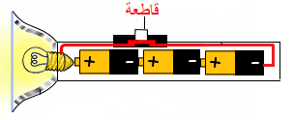
فكر جيدا قبل الاجابة ففهم السؤال نصف الجواب تمنياتي لكم بالتوفيق

الشكل6

تمنياتنا لكم بالتوفيق

